# Bedienungsanleitung für FlopPyImg

## Allgemeines

FlopPyImg ist ein Ingest Tool für Disketten. Das heißt mit FlopPyImg können Disketten ins Archiv übernommen werden, indem es eine Disketten-Sektorkopie erstellt und die dazugehörigen Metadaten in einer XML-Datei speichert.

Das Tool funktioniert auf Windows und auf den Linux Distributionen Debian und Lubuntu. Damit es genutzt werden kann, muss Python 3.4 (oder Höher) und PyQt5 installiert sein. Die beiden Python-Dateien flopPyImg.py und funktionen.py müssen sich im selben Verzeichnis befinden. Gestartet wird das Tool über den Befehl „python flopPyImg.py“ auf Windows, bspw. „python3 flopPyImg.py“ auf Linux (hier werden Rootrechte benötigt oder Lesezugriffe auf das Raw Device) in der jeweiligen Kommandozeileninterpreter (z.B. cmd.exe). Damit das Tool startet, muss der Kommandozeileninterpreter in das Verzeichnis wechseln, in dem FlopPyImg liegt.

Das gestartete Tool sieht wie folgt aus.

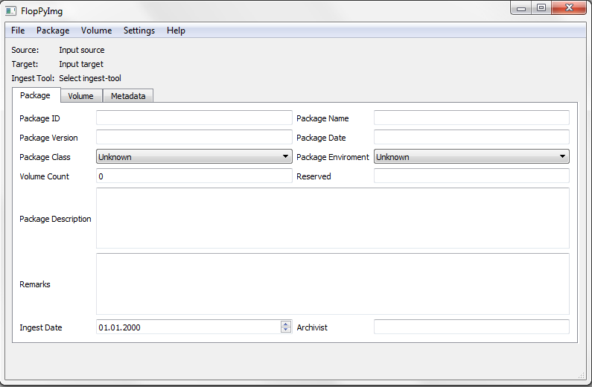

## Einstellungen

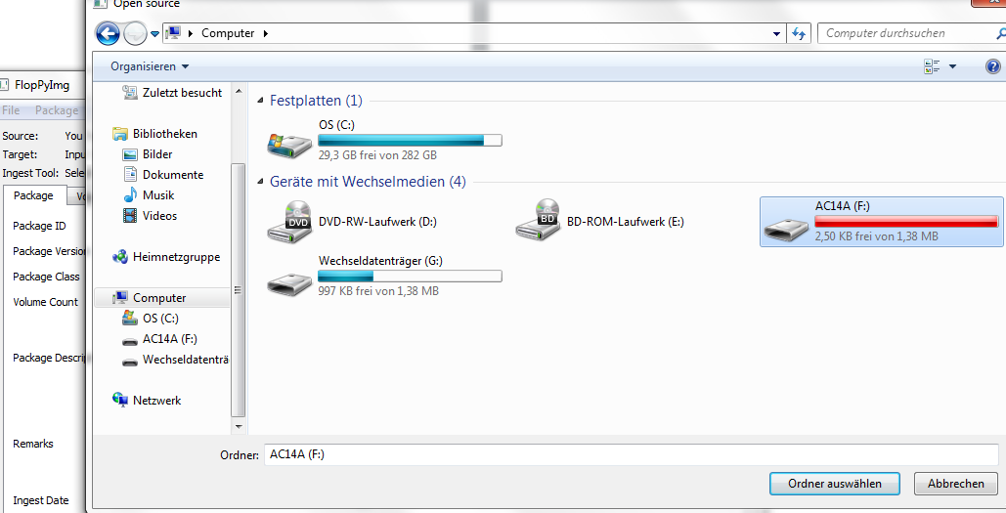Im Menü „Settings“ müssen folgende Einstellungen konfiguriert werden. Erstens muss über „Source“ eine Quelle ausgewählt werden. Bei Windows reicht es, dass Diskettenlaufwerk auszuwählen. Siehe folgendes Bild.

Bei Linux Systemen muss zuerst das Einhäng(mount)-verzeichnis (z.B. media/username/…) angeklickt und anschießend der Raw Device Pfad (z.B. /dev/loop0) eingegeben werden.

Ist die Quelle eingegebenen muss über „Target“ ein Zielverzeichnis ausgewählt werden, indem das Package gespeichert werden soll. Dies entfällt wenn ein Package geladen wurde.

Sind Source und Target ausgefüllt, muss zuletzt ausgewählt werden, welches Kopiertool für die Disketten-Sektorkopie benutzt werden soll. Auf Windows steht nur das eingebaute „Internal copy routine“-Tool zur Verfügung und auf Linux zusätzlich noch DD und DDrescue.

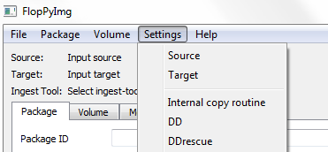

Wird das „Internal copy routine“-Tool gewählt sind die Einstellungen abgeschlossen. Bei DD oder DDrescue wird man aufgefordert Parameter (bei DD z.B. bs=1k) einzugeben. Werden keine Parameter eingeben werden DD und DDrescue normal benutzt. Die Quelle und das Ziel sind bei Auswahl voreingestellt.

## Package anlegen und laden

Ein Package (z.B. ein Nachlass) wird über das Menü „Package“ neu angelegt oder geladen.

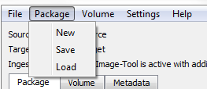

Soll ein neues Package erstellt werden, wird im Menü Package auf „New“ geklickt. Im Anschluss müssen die Einstellungen im Menü „Settings“ (siehe vorherige Seite) konfiguriert werden. Sind die Einstellungen abgeschlossen und das Formular im Reiter Package ausgefüllt, kann ein Package über „Save“ angelegt werden. Das Formularfeld „Package Name“ ist das einzige Pflichtfeld und muss ausgefüllt sein. Die Eingabe für das Feld „Volume Count“ muss immer auf „0“ stehen. Wenn ein Package angelegt wurde, können die Metadaten des Package im Reiter Metadata (siehe Seite 5) betrachtet werden.

Soll ein Package geladen werden, wird im Menü Package auf „Load“ geklickt. Dabei öffnet sich ein Fenster und es muss das letzte Verzeichnis eines vorhandenen Package angeklickt werden. Im folgenden Bild ist das letzte Verzeichnis „Unbekannt“ im Nachlass „Demo-Paket“.

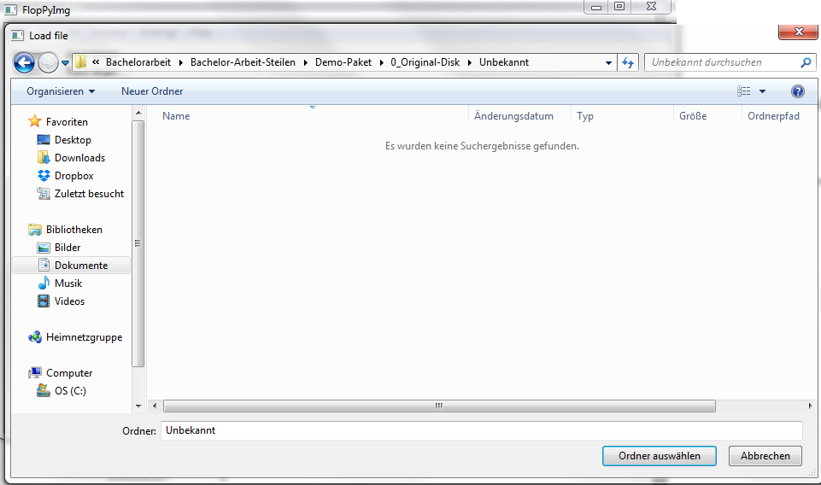

Wird ein Package geladen ist der angegebene Ziel-Pfad länger, als wenn das Package neu angelegt wurde. Es empfiehlt sich, nach dem ein Package geladen wurde, sich die Metadaten im Reiter Metadaten anzusehen, um zu prüfen ob das richtige Package geladen wurde.

## Volume anlegen und speichern

Ein Volume (z.B. eine Diskette) wird über das Menü „Volume“ neu angelegt und mit seinen Metadaten gespeichert.

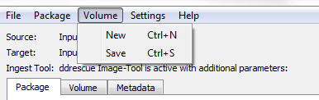

Um ein neues Volume zu erstellen muss im Menü auf „New“ geklickt werden. Dabei wird automatisch die „Volume ID“ vergeben. Ist das „Volume Medium“ unbekannt, kann über den Button „Read Volumesize“ versucht werden, dass Medium zu erkennen.

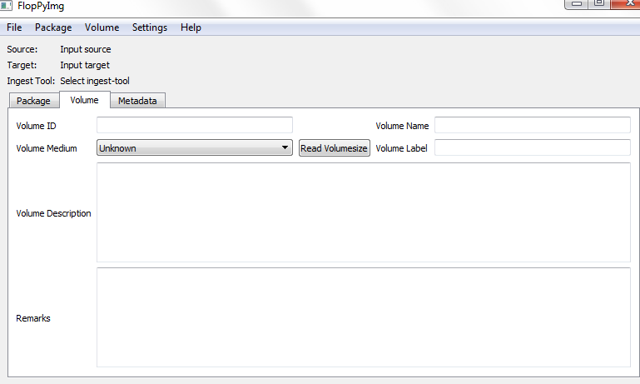

Ist das Formular im Reiter Volume ausgefüllt, ein Package erstellt oder geladen und alle Einstellungen konfiguriert, kann das Volume mit einem Klick auf „Save“ gespeichert werden. Im Reiter Volume gibt es keine Pflichtangaben, allerdings darf die Volume ID nicht händisch verändert werden. Wenn ein Volume gespeichert wurde, können seine Metadaten im Reiter Metadata (siehe Seite 5) betrachtet werden.

Wird versucht ein defektes Volume mit „Internal copy routine“ zu kopieren, wird ein Fehler auf dem Kommandozeileninterpreter ausgegeben und es wird weder eine Kopie noch ein Metadateneintrag erstellt.

## Metadaten ansehen

Die Metadaten eines Package können im Reiter „Metadata“ betrachtet werden. Sobald ein Package angelegt oder geladen wurde, können die Metadaten angezeigt werden, wenn der Button „Update metadata“ gedrückt wird.

